**Praktikum III Dasar Pemograman**



**Disusun Oleh :**

Muhammad Irsyad Dimas Abdillah

2341720088

Jl, Soekarno Hatta No.9, Jatimulyo, Kec. Lowokwaru, Kota Malang, Jawa Timur 65141

Phone : (0341) 404424, 404425

E-email : Polinema.ac.id

**JOBSHEET 3**

**Variabel, Tipe Data, Operator dan Input-Output**

**PERCOBAAN 1**

1. Membuat file baru (ContohVariabel20.java), dan menuliskan program seperti berikut

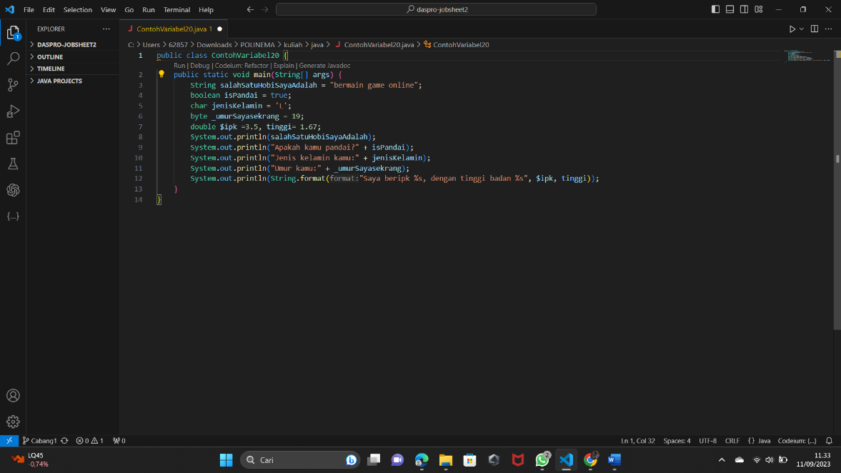

1. Mengamati hasil dari kode tersebut

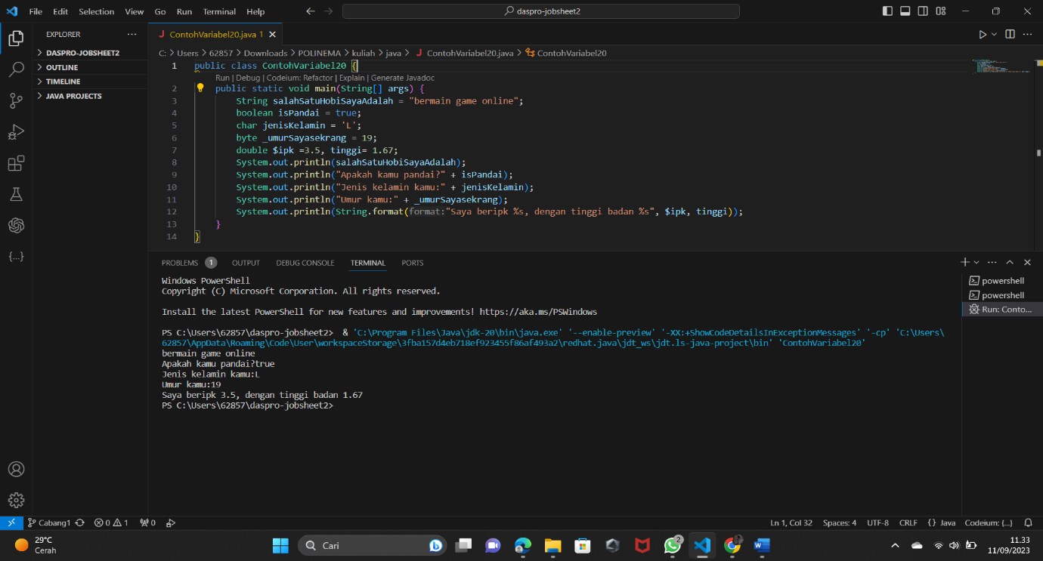

**PERTANYAAN**

1. Ubah nama variabel sehingga model penamaan variabel menjadi baik dan benar!
2. Source code: pada variabel “salahSatuHobiSayaAdalah” dirubah menjadi “hobiSaya”

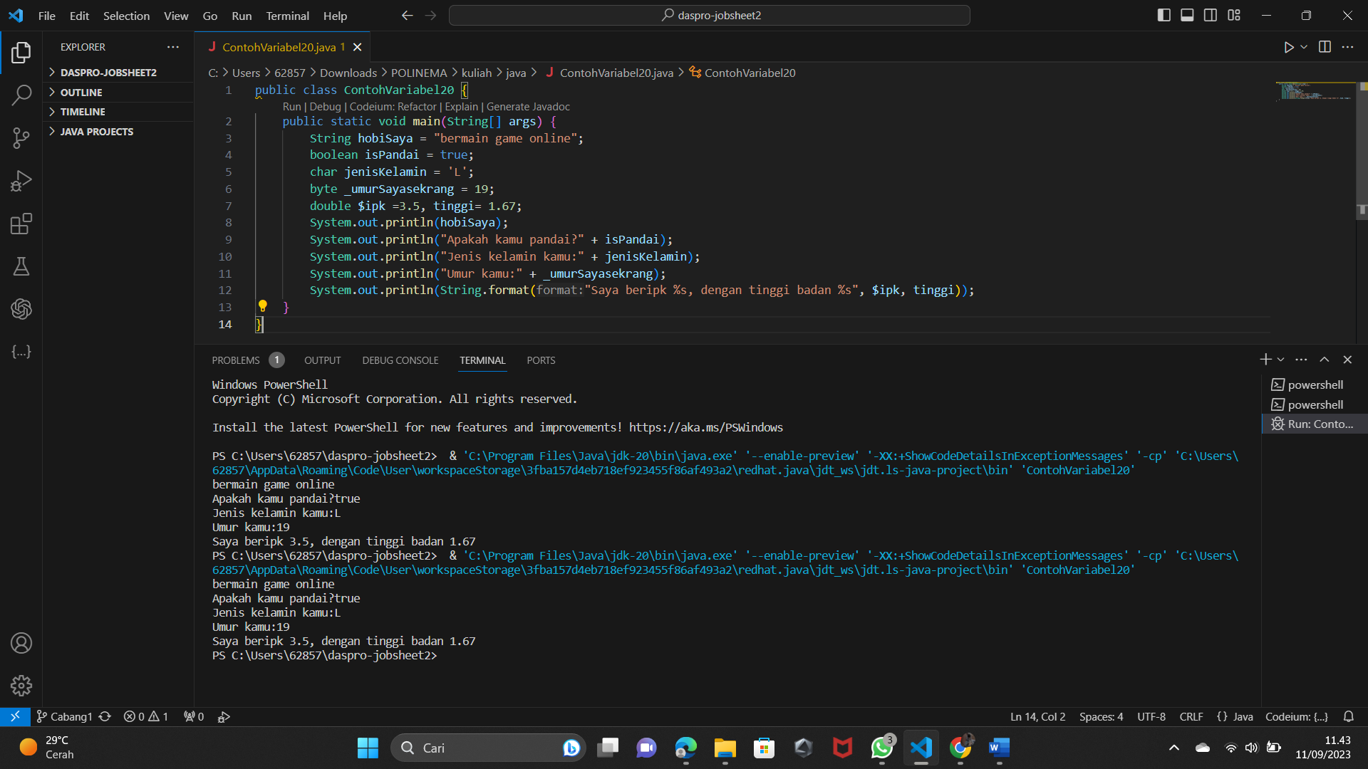

1. Output :



1. Untuk apakah %s pada statement dibawah ini?

**System.out.println(String.format("Saya beripk %s, dengan tinggi badan %s", $ipk, tinggi));**

Jawaban: %s merupakan formatspecifier dalam java. %s ini digunakan untuk menunjukkan bahwa nilai yang akan dimasukkan ke dalam string akan bersifat string (teks).

**PERCOBAAN 2**

1. Membuat file baru (ContohTipeData20.java) dan menuliskan program sebagai berikut:

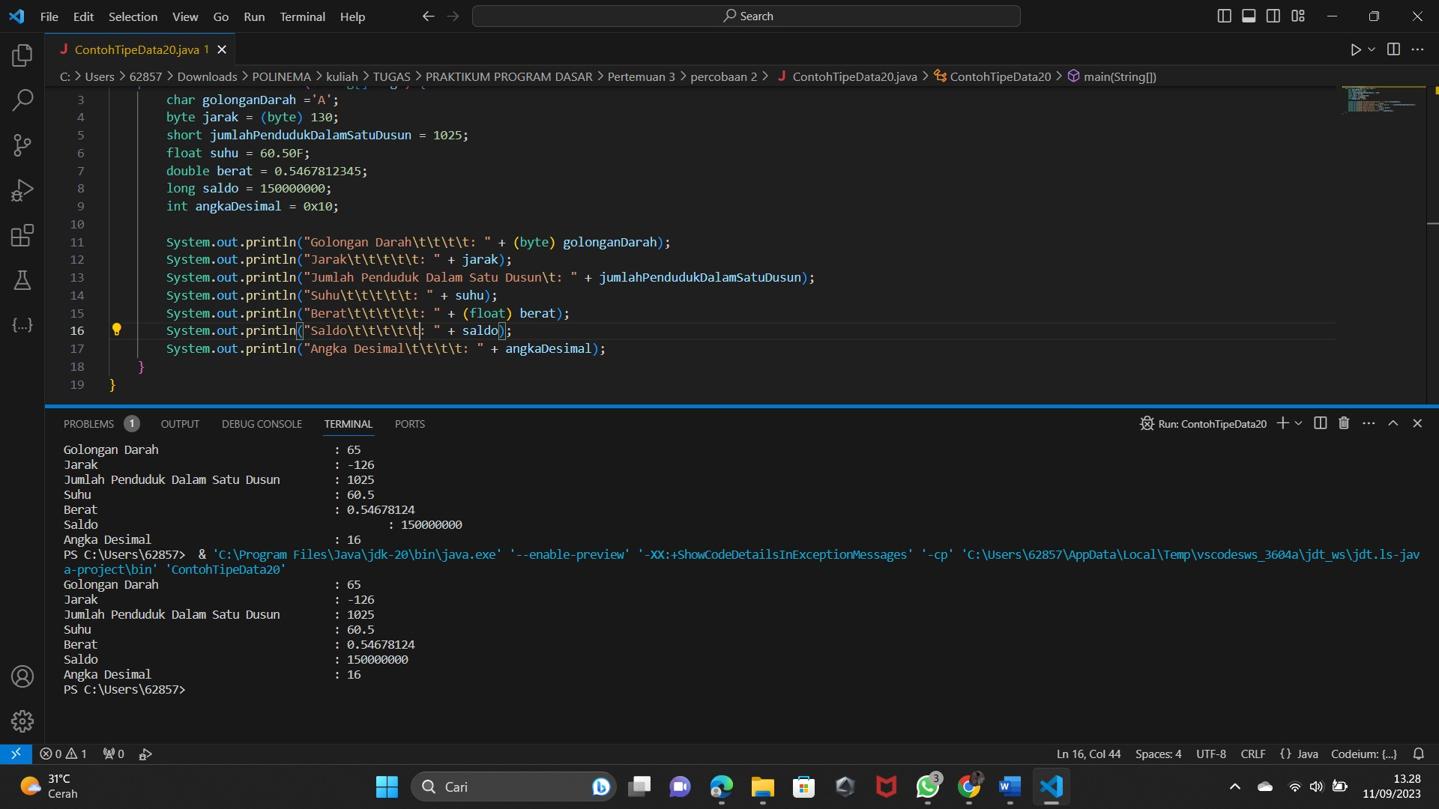

1. Mengamati hasil dari program tersebut



**Pertanyaan**

1. Mengapa ketika menampilkan nilai hasilnya bukan A ?

Jawab: karena pada saat kita memanggil variabel golonganDarah. Tipe data char dikonversikan ke tipe data byte. Seperti diatas adalah ‘A’ yang direpresentasikan dalam ASCII dengan angka 65.

1. Apa maksud sintak byte jarak = (byte) 130 ? kemudian mengapa ketika ditampilkan hasilnya berubah?

Jawab: maksud dari sintaks tersebut adalah untuk mendeklarasikan variabel jarak ke tipe data byte. Karena 130 tidak termasuk dalam rentang minimum dan maksimum value byte.

Hasilnya tidak 130, karena value minimum dan maksimum byte adalah -127 dan 128. Angka 130 tidak termasuk ke dalam range value tersebut.

1. Pada float suhu = 60.50F;,silakan hilangkan F kemudian jalankan kembali. Apa yang terjadi?

Jawab:

1. Source code

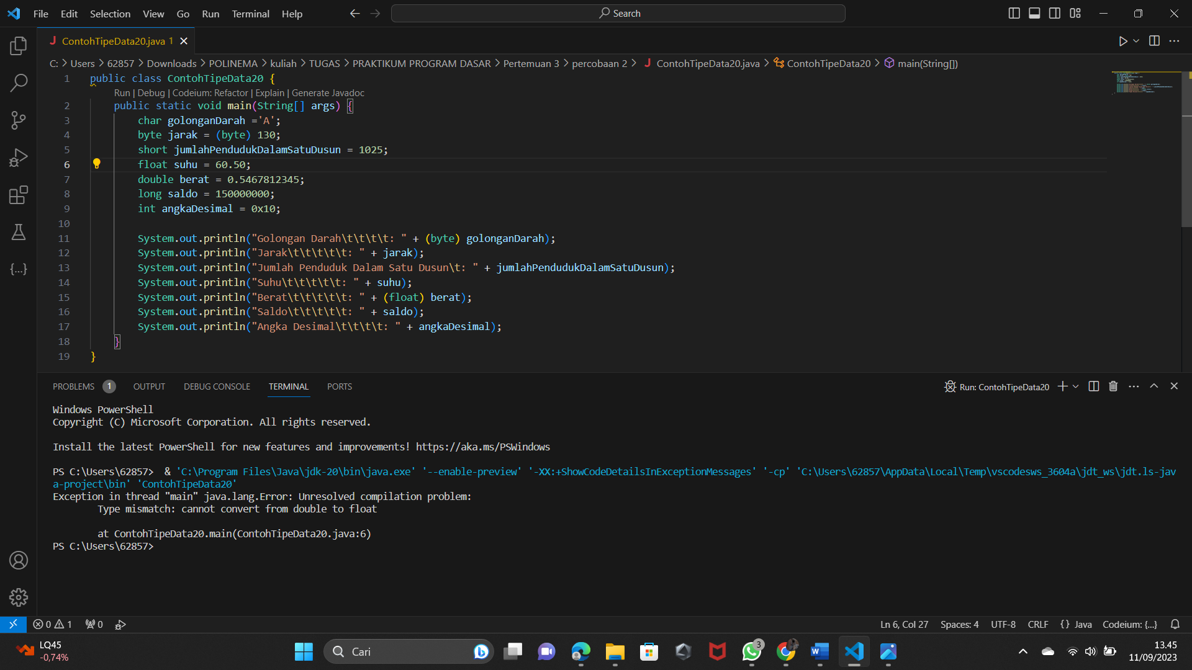

1. Output



Keterangan: Hasilnya error, karena jika kita menuliskan hanya valuenya saja (60.50) tanpa “F”, maka sistem akan membaca value itu dalam tipe data double secara default. Dimana “F” untuk menunjukkan bahwa tipe data nilai tersebut adalah float bukan double.

1. Mengapa ketika menampilkan nilai berat, hasilnya berubah?

Jawab: karena pada saat variabel berat dipanggil, data yang awalnya bertipe double dipaksakan untuk di convert ke tipe data float. Nilai berat yang telah dideklarasikan tidak berada pada rentang minimum dan maksimum tipe data float.

1. Maksud inisialisasi 0x10 pada variabel angkaDesimal digunakan untuk apa?

Jawab: 0x10 adalah angka dalam hexadecimal. Berfungsi jika kita ingin menuliskan angka 16 dengan menggunakan hexadecimal dalam program, maka dapat menuliskannya dengan 0x10.

**LATIHAN**

Latihan operator increment dan decrement

1. Source code

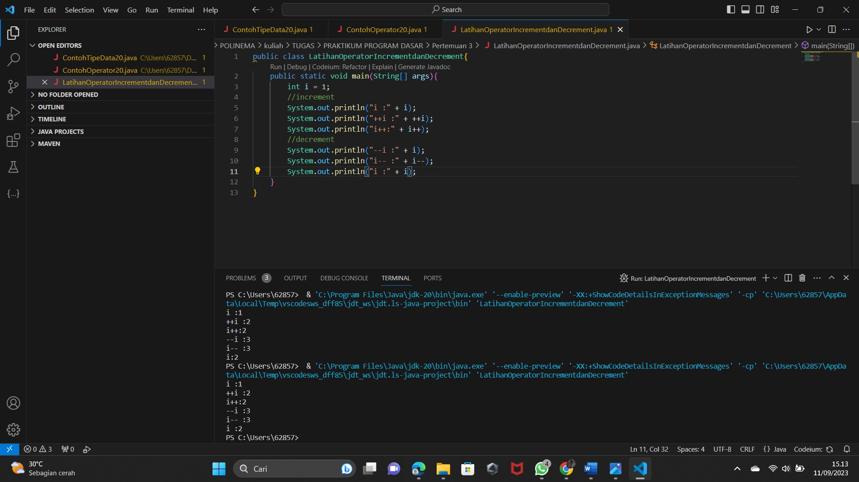

1. Output

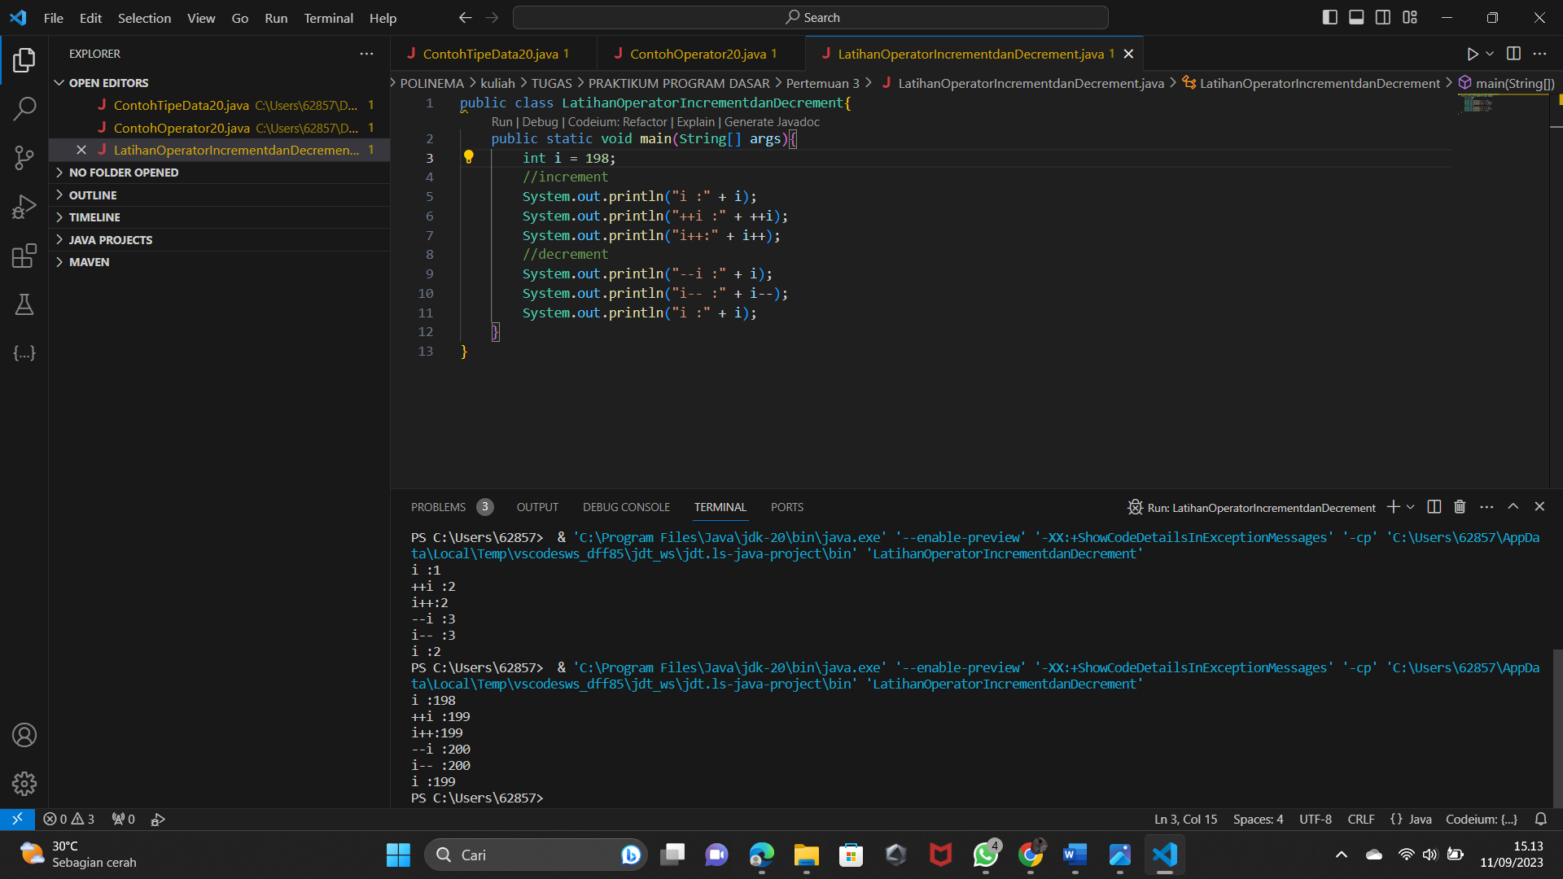

**LATIHAN**

Latihan Operator relasi

1. Source code

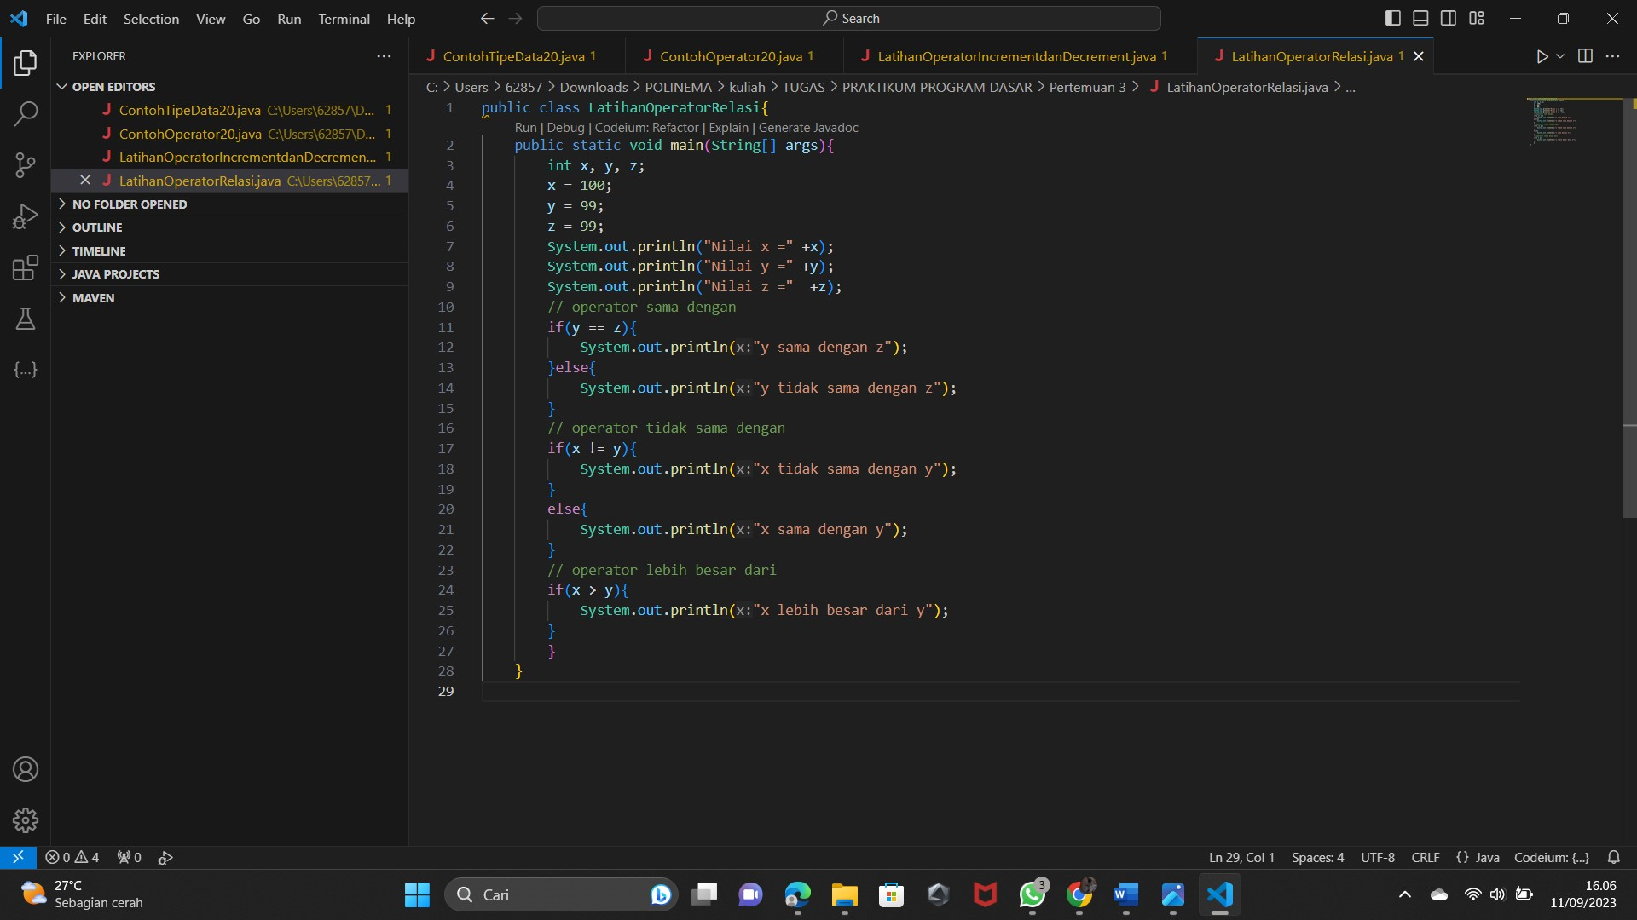

1. Output

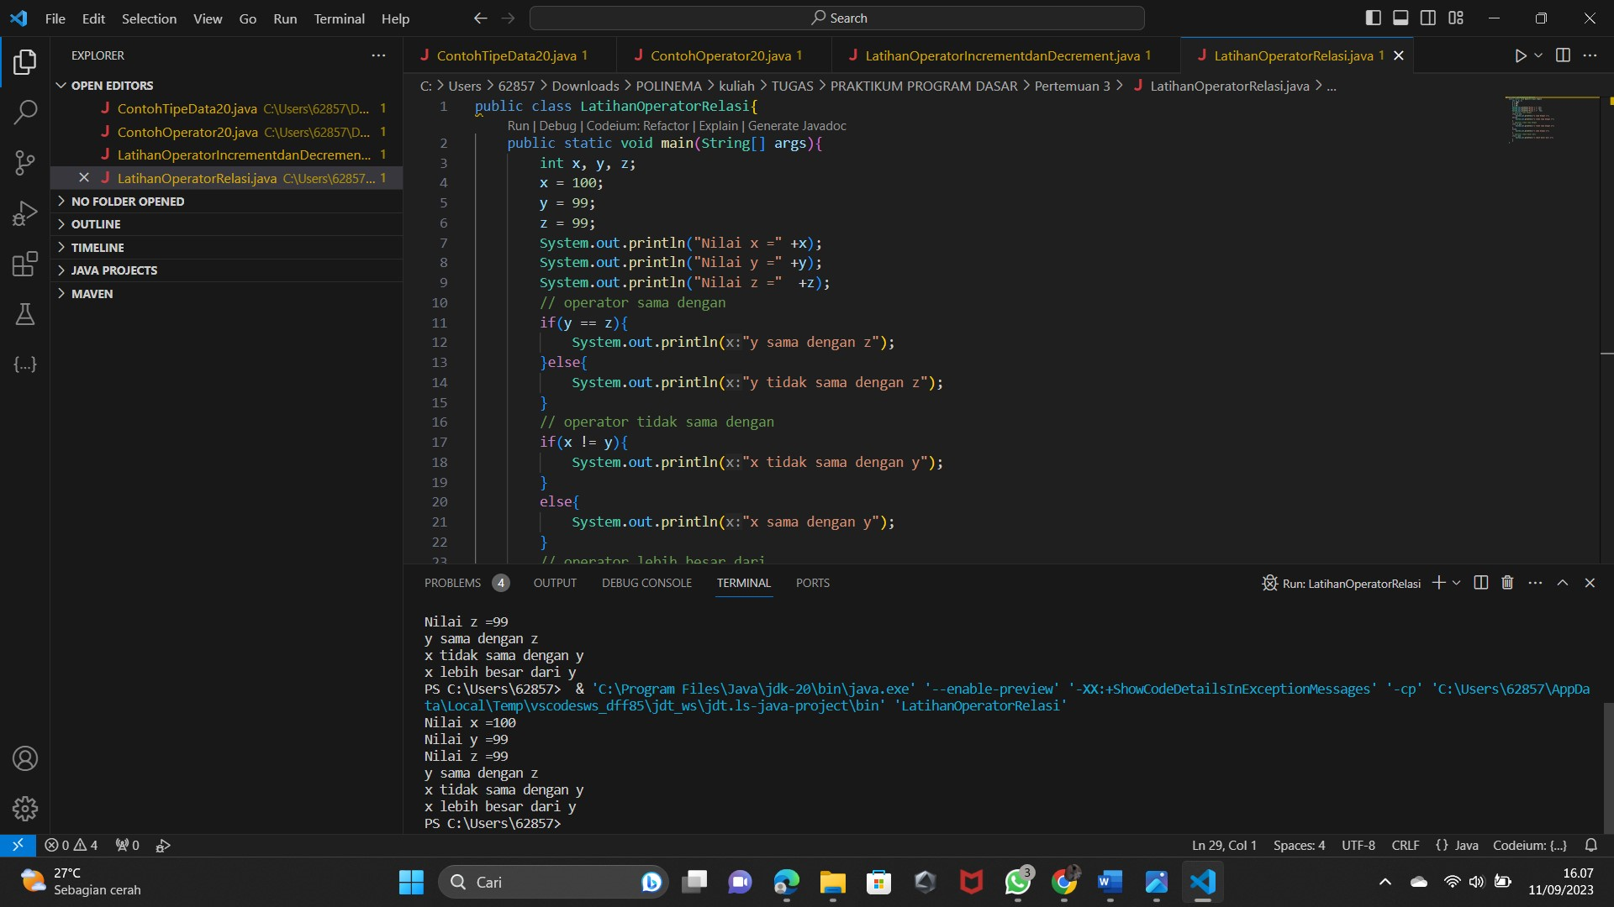

**Percobaan 3**

1. Menuliskan program seperti berikut:

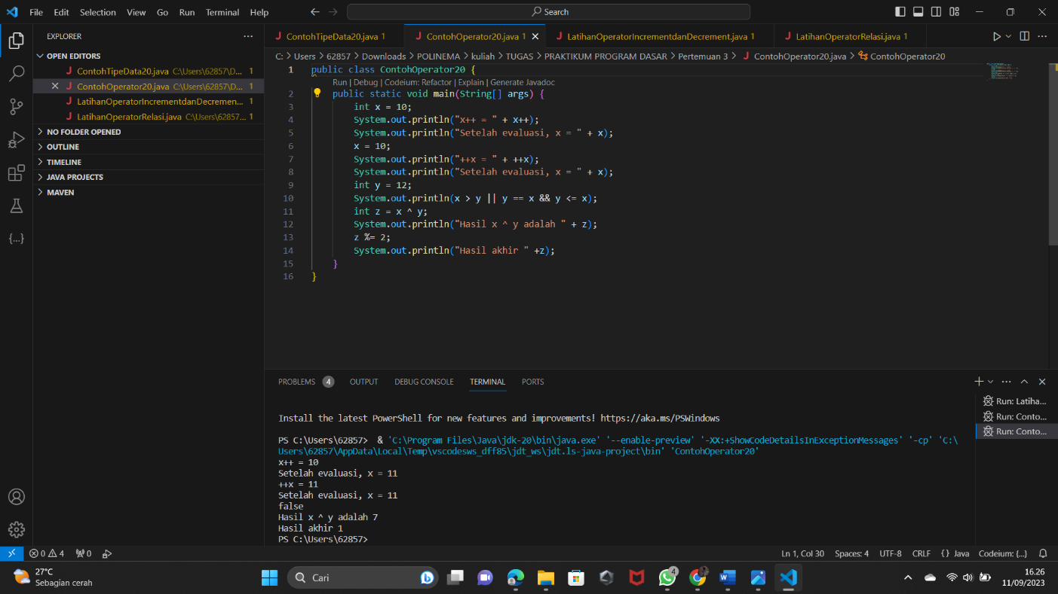

1. Mengamati hasilnya

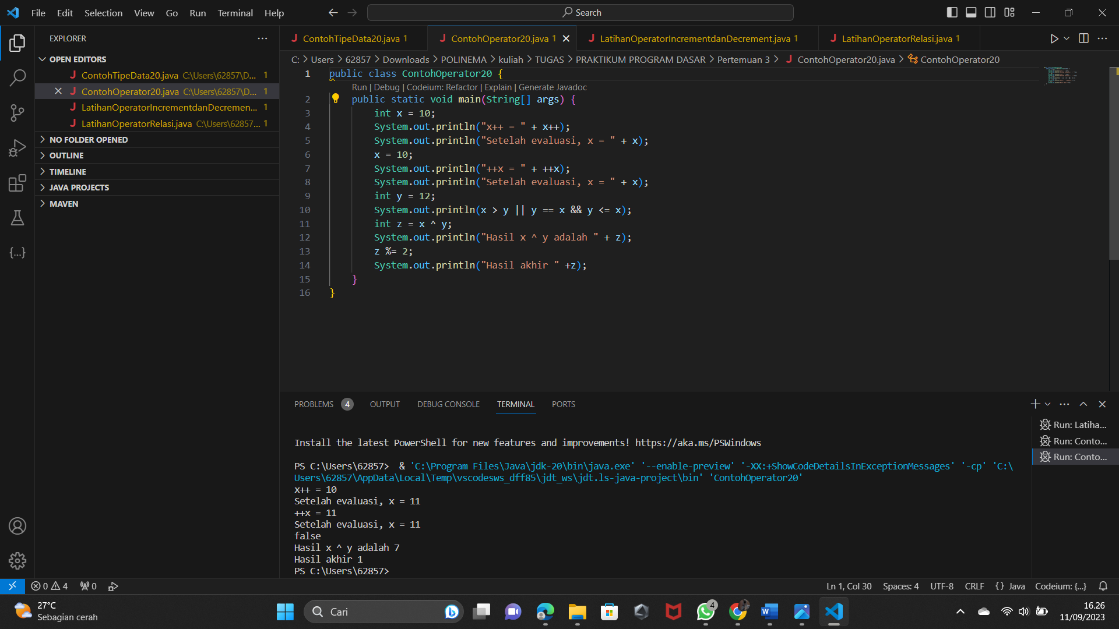

**PERTANYAAN**

1. Jelaskan menurut pendapat Anda perbedaan antara x++ dan ++x ?

Jawab: x++ (post-increment) merupakan singkatan dari x += 1 atau x=x+1. Sedangkan ++x (pre-increment) adalah singkatan dari x +=1 atau x=1+x. Pada post-increment, menambah 1 nilai setelah operasi dilakukan. Sedangkan pada pre-increment, menambahkan 1 nilai sebelum operasi dilakukan

1. Berapa hasil dari int z = x ^ y; , silakan dilakukan perhitungan secara manual!

Jawab:

11 dalam biner 1011 jadi, 0111 dalam biner adalah bilangan 7.

12 dalam biner 1100

0111

**PERCOBAAN 4**

1. Membuat kode program

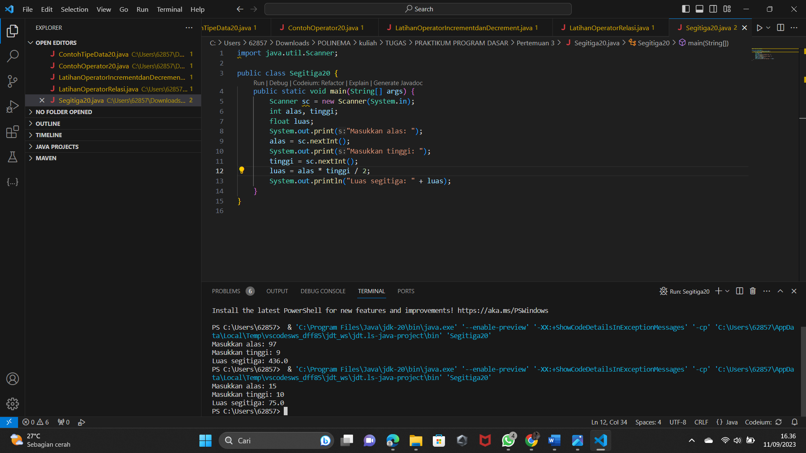

1. Mengamati hasil



**PERTANYAAN**1. Jelaskan mengapa harus melakukan deklarasi Scanner di praktikum percobaan 4 diatas?

Jawab: Deklarasi Scanner diperlukan untuk memungkinkan program mengambil input dari pengguna melalui konsol.

2.Jelaskan apa kegunaan potongan program dibawah ini!

Alas=sc.nextInt();

Tinggi=sc.next.Int();

Jawab: Potongan program di atas digunakan untuk memberi tahu Scanner bahwa akan ada dua variabel, yaitu 'alas' dan 'tinggi', yang akan digunakan untuk menyimpan nilai-nilai yang akan dimasukkan oleh pengguna.

**PERCOBAAN 5**

1. Membuat kode program sebagai berikut

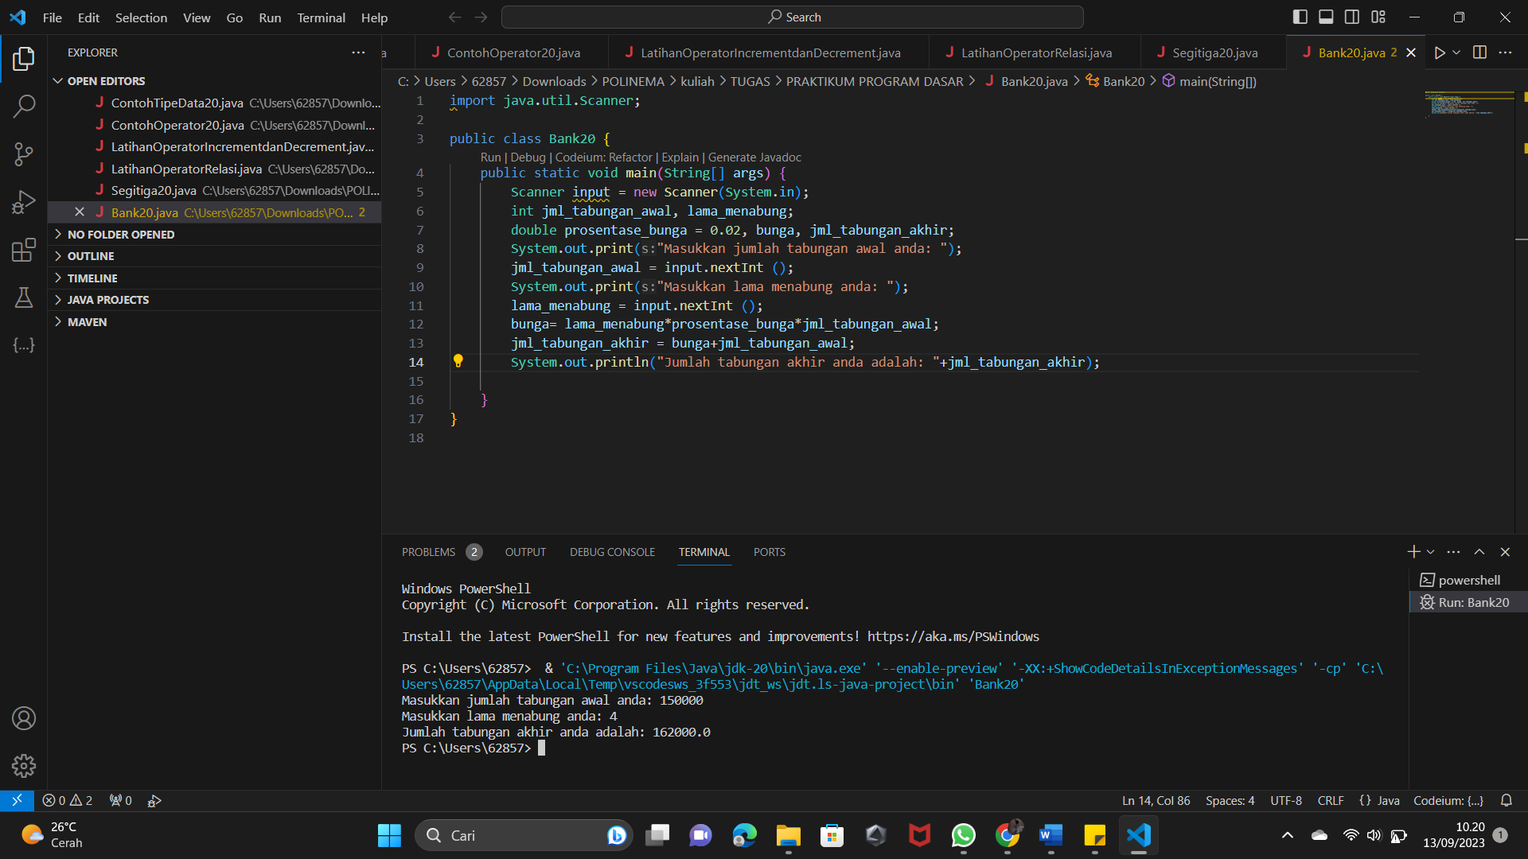

1. Mengamati hasil output program



**TUGAS 3**

1. Kerjakan tugas sesuai dengan topik project akhir kelompok kalian masing-masing
2. Identifikasi input, output, proses berdasarkan ruang lingkup topik project akhir masing-masing kelompok. Proses yang diidentifikasi dibatasi pada proses yang menggunakan operator aritmatika.

Jawaban:

1. Proses perhitungan total belanja dan pengurangan stok:

a. Input :

-Jumlah item pembelian barang

b. Output:

-jumlah total pembelian -stok berkurang

c. Proses:

-input jumlah pembelian

-total harga= jumlahItemPembelian * hargaBarang

-stok baru= stokLama- jumalhItemPembelian -Output total harga dan pengurangan stok barang

2. Proses penambahan stok:

a. Input:

-jumlah stok penambahan

b. Output:

- Jumlah stok baru

c. Proses:

-input jumlah stok penambahan

- Stok baru= stokLama+ stokPenambahan - Output stokBaru

1. Identifikasi variable dan jenis data berdasarkan input, output dan proses sesuai topik project berdasarkan 1a.

Jawaban:

|  |  |
| --- | --- |
| Variabel | Jenis Data |
| total | double |
| subTotal | double |
| hargaAyamBakar | int |
| hargaAyamgoreng | int |
| hargaEsTeh | int |
| hargaKopi | int |
| stokAyamBakar | int |
| stokAyamgoreng | int |
| stokEsTeh | int |
| stokKopi | int |
| sc | scanner |

1. Implementasikan soal a dan b ke dalam kode program java sehingga menjadi program yang sudah memanfaatkan variable, tipe data, inputan data, proses aritmatika sampai menampilkan output yang diharapkan.

Jawban:

1. 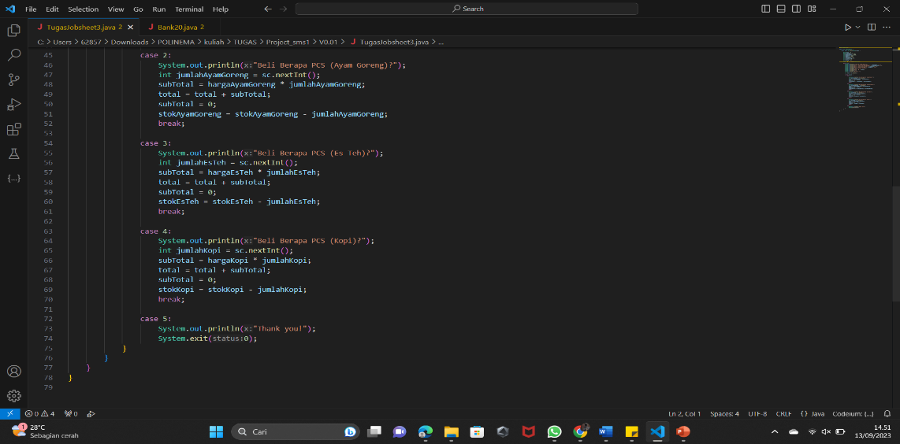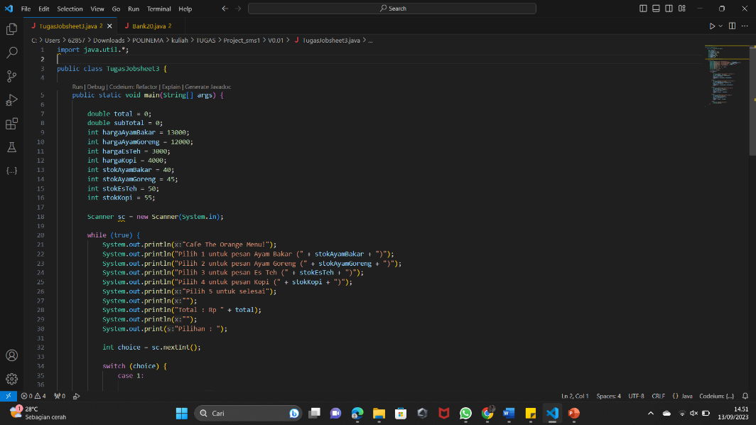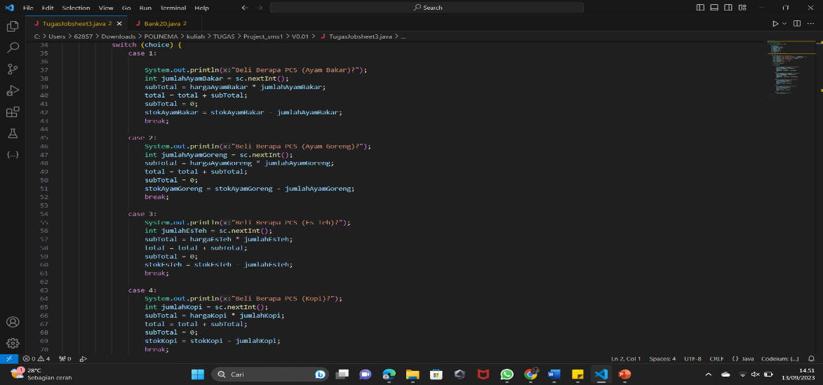Source code
2. 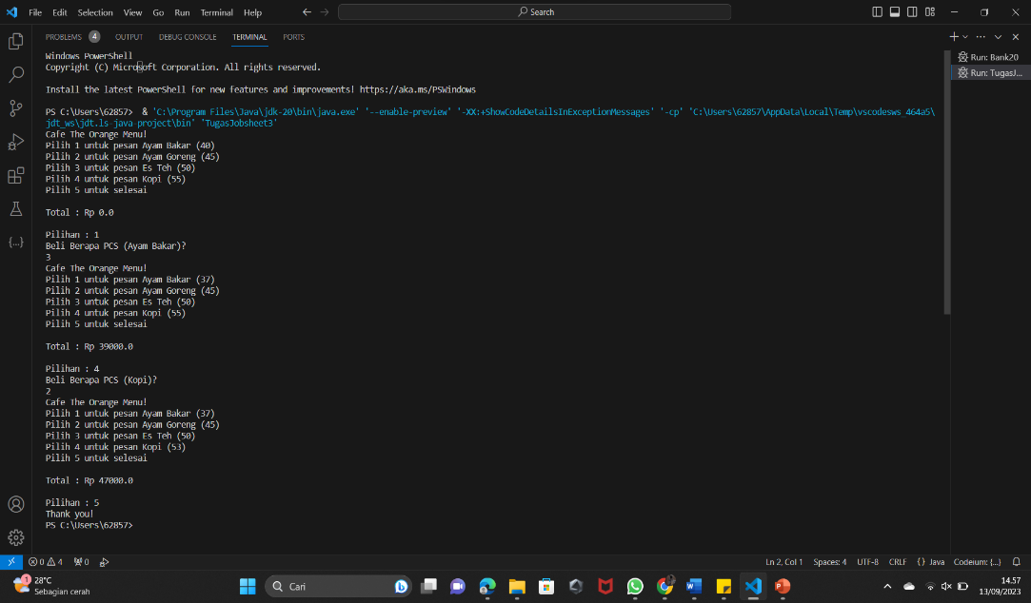Output